|  |
| --- |
| Laboratorios de computación salas A y B |
|  |

|  |  |
| --- | --- |
| Profesor: | M.I. Heriberto García Ledezma |
| Asignatura: | Fundamentos de programación |
| Grupo: | 3 |
| No de Práctica(s): | 1 |
| Integrante(s): | Sandoval Bernabé Miguel Ángel |
|  |  |
|  |  |
| Semestre: | 2018-1 |
| Fecha de entrega: | 24/08/2017 |
| Observaciones: |  |
|  |  |

CALIFICACIÓN: ________________

# OBJETIVOS

Descubrir y utilizar herramientas de software que se ofrecen en Internet que permitan

realizar actividades y trabajos académicos de forma organizada y profesional a lo largo de

la vida escolar, tales como manejo de repositorios de almacenamiento y buscadores con

funciones avanzadas.

# DESARROLLO

Siguiendo las indicaciones que vienen en la práctica, elaboramos el repositorio y creamos el archivo correspondiente

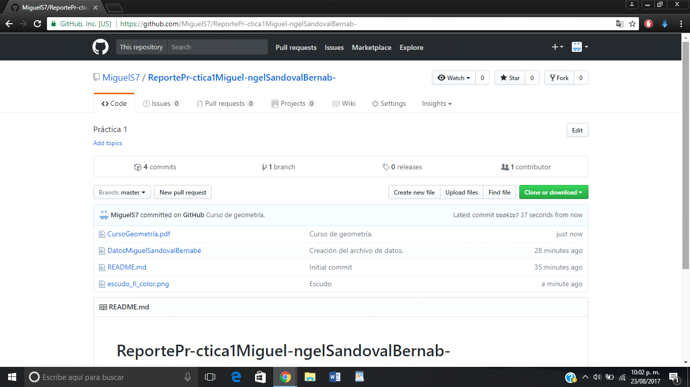

Con el buscador de google, realizamos las búsquedas específicas tal como lo indica en la práctica:

Hacemos una búsqueda excluyendo una palabra en específico agregándole el signo "-".

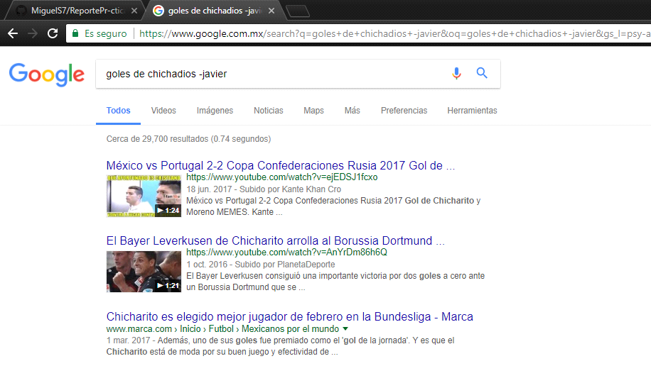

Para encontrar solo resultados que contengan las palabras exactas que pusimos, agregamos unas comillas "frase" a la búsqueda.

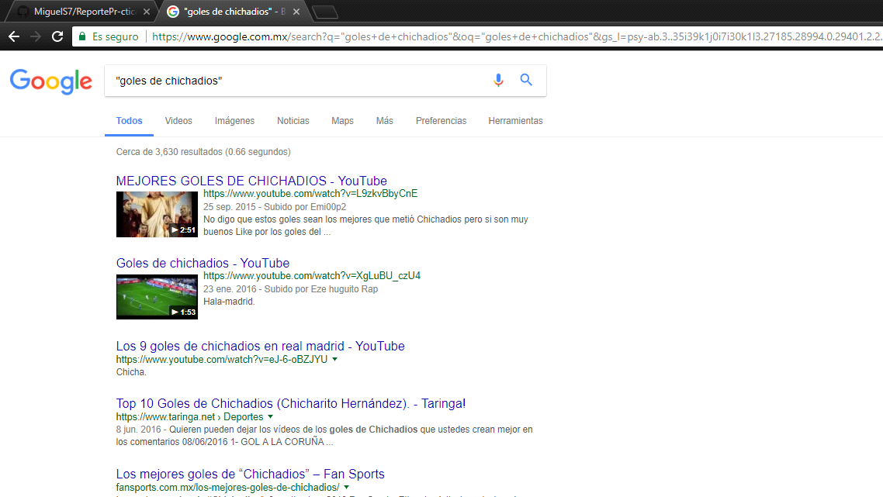

Para una búsqueda de resultados que incluyan una palabra que queramos agregamos un signo "+" a la palabra:

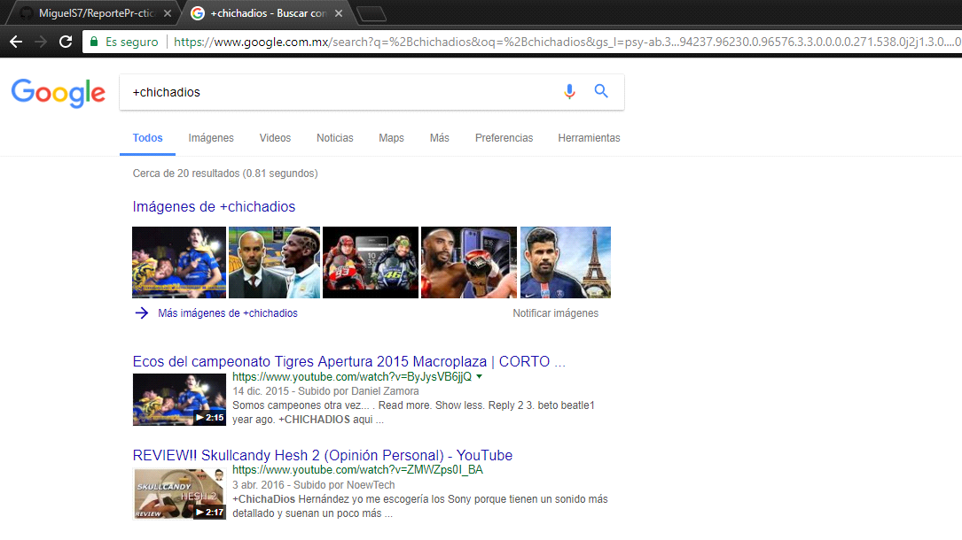

Para buscar el significado de una palabra se agrega "define:" antes de dicha palabra:

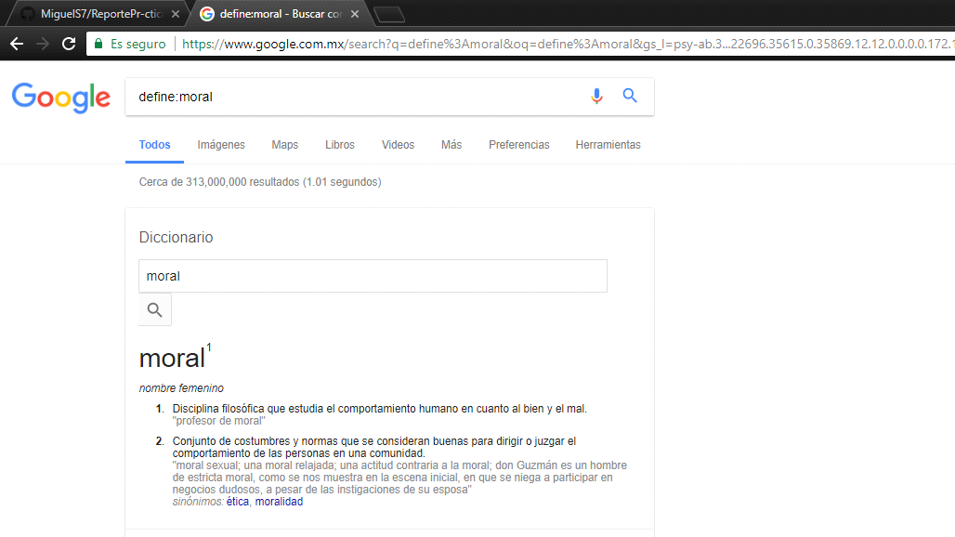

"site" es para buscar solo en dicho sitio que le especifiquemos:

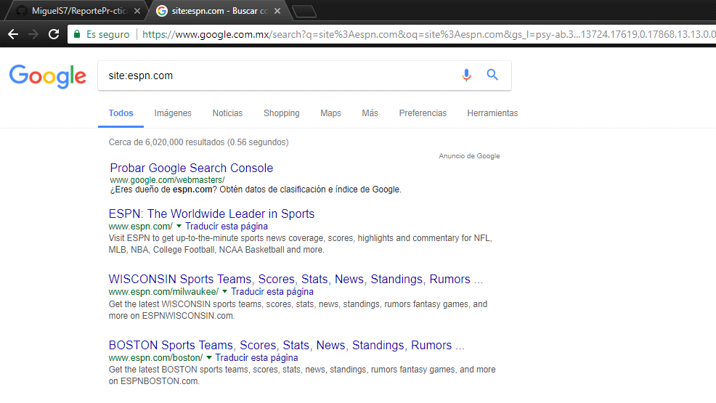

Para buscar un solo tipo de archivo en específico agregamos "filetype" y el tipo del archivo.

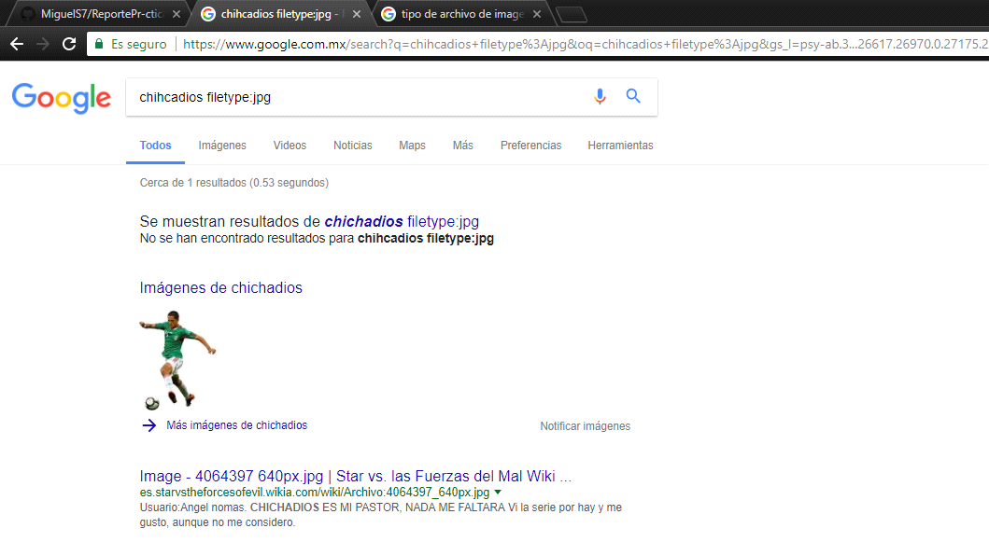

Podemos utilizar la función de calculadora de google solo escribiendo operaciones en el buscador:

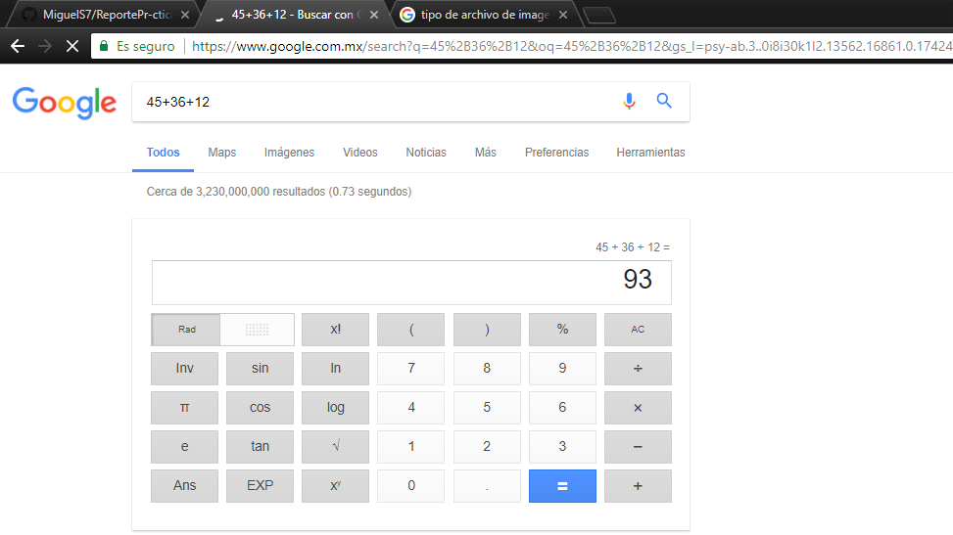

De la misma manera, logramos realizar conversiones de diferentes unidades:

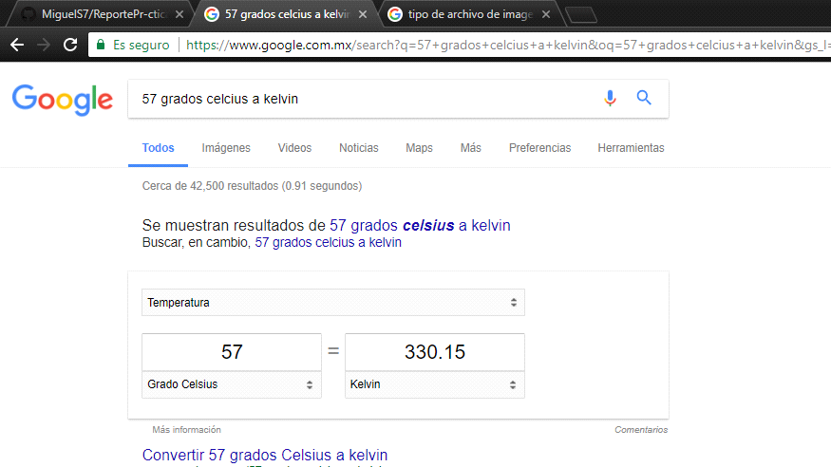

También google nos puede ayudar a realizar gráficas en 2d introduciendo los datos:

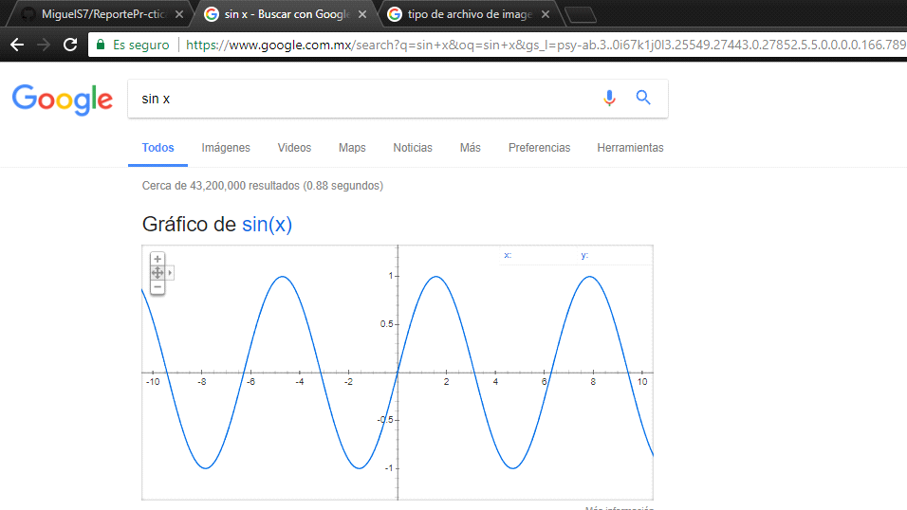

Dirección de la encuesta realizada en google forms:

<https://goo.gl/forms/6WpkYb7L6f2zbDyx1>

A continuación la captura de pantalla de la hoja de cálculo de las respuestas :

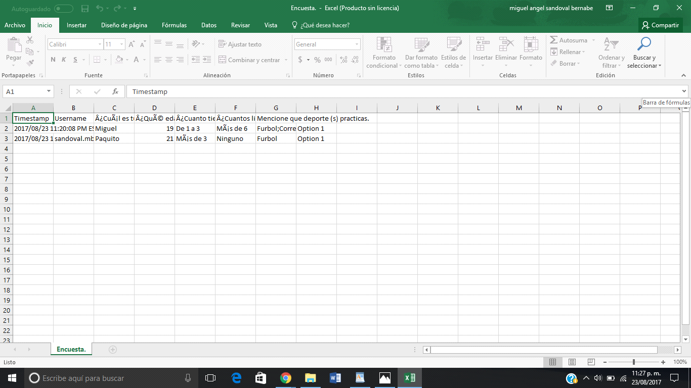

# CONCLUSIONES

En mi conclusión, esta práctica nos ha servido mucho para saber utilizar todas las distintas herramientas que se nos ofrece pero que a veces no utilizamos de la mejor manera o ni si quiera son utilizadas.

Con este tipo de herramientas podemos ver que se puede ser más eficiente a la hora de usar algunos buscadores o servicios como los de Google.

Creo que es importante y muy útil saberlo, además de que nos facilitarán las cosas en búsquedas futuras, buena práctica y bastante útil.